

*Национальный исследовательский университет ИТМО   
(Университет ИТМО)*

*Факультет систем управления и робототехники*

Дисциплина: Теория оптимального управления

**Отчет по лабораторной работе №5.**

Вариант 11

Студенты:

*Евстигнеев Д.М.*

Группа: *R34423*

Преподаватель:

*Парамонов А.В.*

Санкт-Петербург

2022

**Цель работы:** построить оптимальный регулятор с помощью метода динамического программирования Беллмана.

**Исходные данные:**

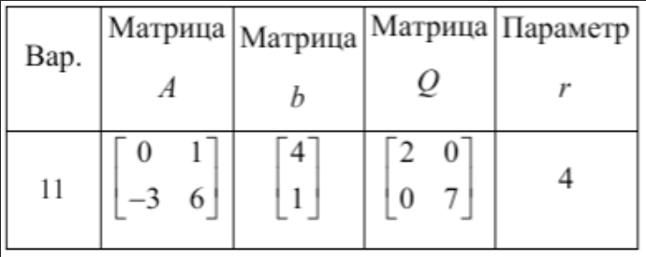

**Постановка задачи:**

Дан линейный объект управления

$$\dot{x}=Ax+bu, x(0)$$

И критерий качества

$$J=\int_{0}^{∞}{x^{T}\left(τ\right)Qx\left(τ\right)+ru^{2}(τ)dτ}$$

Построить оптимальный регулятор с помощью метода динамического программирования Беллмана и промоделировать его работу на заданном интервале времени.

**Ход работы:**

1. Построим оптимальный регулятор с помощью функции Беллмана:

$$\min_{u(t)}\left[2x_{1}^{2}+7x_{2}^{2}+4u^{2}+\frac{∂S}{∂x}\dot{x}\right]=-\frac{∂S}{∂t}$$

$$2x_{1}^{2}+7x_{2}^{2}+4u^{2}+\frac{∂S}{∂x_{1}}\left(x_{2}+4u\right)+\frac{∂S}{∂x_{2}}\left(-3x_{1}+6x_{2}+u\right)=-\frac{∂S}{∂t} (1)$$

$$\frac{∂}{∂u}\left[-\frac{∂S}{∂t}\right]=8u+4\frac{∂S}{∂x_{1}}+\frac{∂S}{∂x_{2}}=0→u=-\frac{1}{2}\frac{∂S}{∂x_{1}}-\frac{1}{8}\frac{∂S}{∂x_{2}}$$

Подставим полученное управление в уравнение (1):

$$2x_{1}^{2}+7x_{2}^{2}+4{\left(-\frac{1}{2}\frac{∂S}{∂x_{1}}-\frac{1}{8}\frac{∂S}{∂x_{2}}\right)}^{2}+\frac{∂S}{∂x_{1}}\left(x_{2}+4\left(-\frac{1}{2}\frac{∂S}{∂x_{1}}-\frac{1}{8}\frac{∂S}{∂x_{2}}\right)\right)+\frac{∂S}{∂x_{2}}\left(-3x_{1}+6x_{2}+\left(-\frac{1}{2}\frac{∂S}{∂x_{1}}-\frac{1}{8}\frac{∂S}{∂x_{2}}\right)\right)=-\frac{∂S}{∂t}$$

$$2x_{1}^{2}+7x_{2}^{2}+{\left(\frac{∂S}{∂x_{1}}\right)}^{2}+\frac{1}{16}{\left(\frac{∂S}{∂x_{2}}\right)}^{2}+\frac{1}{2}\frac{∂S}{∂x_{1}}\frac{∂S}{∂x_{2}}+\frac{∂S}{∂x_{1}}x_{2}-2{\left(\frac{∂S}{∂x_{1}}\right)}^{2}-\frac{1}{2}\frac{∂S}{∂x_{1}}\frac{∂S}{∂x_{2}}-3\frac{∂S}{∂x_{2}}x_{1}+6\frac{∂S}{∂x_{2}}x_{2}-\frac{1}{2}\frac{∂S}{∂x_{1}}\frac{∂S}{∂x_{2}}-\frac{1}{8}{\left(\frac{∂S}{∂x_{2}}\right)}^{2}=-\frac{∂S}{∂t}$$

$$2x_{1}^{2}+7x_{2}^{2}-{\left(\frac{∂S}{∂x_{1}}\right)}^{2}-\frac{1}{2}\frac{∂S}{∂x_{1}}\frac{∂S}{∂x_{2}}-\frac{1}{16}{\left(\frac{∂S}{∂x_{2}}\right)}^{2}+\frac{∂S}{∂x_{1}}x_{2}-3\frac{∂S}{∂x_{2}}x_{1}+6\frac{∂S}{∂x_{2}}x_{2}=-\frac{∂S}{∂t}$$

$$2x_{1}^{2}+7x_{2}^{2}-{\left(\frac{∂S}{∂x_{1}}+\frac{1}{4}\frac{∂S}{∂x_{2}}\right)}^{2}+\frac{∂S}{∂x_{1}}x_{2}+\frac{∂S}{∂x_{2}}\left(-3x_{1}+6x_{2}\right)=-\frac{∂S}{∂t} (2)$$

Выберем следующую функцию Беллмана:

$$S=ψ_{1}x_{1}^{2}+ψ_{12}x_{1}x_{2}+ψ_{2}x_{2}^{2}$$

Подставим функцию Беллмана в уравнение (2):

$$2x_{1}^{2}+7x_{2}^{2}-{\left(2ψ_{1}x_{1}+ψ_{12}x_{2}+\frac{1}{2}ψ_{2}x_{2}+\frac{1}{4}ψ_{12}x_{1}\right)}^{2}+2ψ_{1}x_{1}x_{2}+ψ_{12}x_{2}^{2}+(2ψ_{2}x_{2}+ψ_{12}x_{1})\left(-3x_{1}+6x_{2}\right)=-\left({\dot{ψ}}_{1}x_{1}^{2}+{\dot{ψ}}_{12}x_{1}x_{2}+{\dot{ψ}}_{2}x_{2}^{2}\right)$$

$$\left(2-{\left(2ψ_{1}+\frac{1}{4}ψ_{12}\right)}^{2}-3ψ_{12}\right)x_{1}^{2}+\left(7-{\left(ψ_{12}+\frac{1}{2}ψ_{2}\right)}^{2}+ψ_{12}+12ψ_{2}\right)x_{2}^{2}+\left(2ψ_{1}-6ψ_{2}+6ψ_{12}-2\left(2ψ_{1}+\frac{1}{4}ψ_{12}\right)\left(ψ_{12}+\frac{1}{2}ψ_{2}\right)\right)x_{1}x_{2}=-\left({\dot{ψ}}_{1}x_{1}^{2}+{\dot{ψ}}_{12}x_{1}x_{2}+{\dot{ψ}}_{2}x_{2}^{2}\right)$$

Так как терминальная составляющая критерия равна 0, тогда

$$\left(2-{\left(2ψ_{1}+\frac{1}{4}ψ_{12}\right)}^{2}-3ψ_{12}\right)x_{1}^{2}+\left(7-{\left(ψ_{12}+\frac{1}{2}ψ_{2}\right)}^{2}+ψ_{12}+12ψ_{2}\right)x_{2}^{2}+\left(2ψ_{1}-6ψ_{2}+6ψ_{12}-2\left(2ψ_{1}+\frac{1}{4}ψ_{12}\right)\left(ψ_{12}+\frac{1}{2}ψ_{2}\right)\right)x_{1}x_{2}=0$$

Можем составить и решить следующую систему уравнений:

$$\left\{\begin{matrix}2-{\left(2ψ_{1}+\frac{1}{4}ψ_{12}\right)}^{2}-3ψ_{12}=0 \\ 7-{\left(ψ_{12}+\frac{1}{2}ψ_{2}\right)}^{2}+ψ_{12}+12ψ_{2}=0 \\ 2ψ_{1}-6ψ_{2}+6ψ_{12}-2\left(2ψ_{1}+\frac{1}{4}ψ_{12}\right)\left(ψ_{12}+\frac{1}{2}ψ_{2}\right)=0\end{matrix}\right.$$

$$u=-\frac{1}{2}\left(2ψ_{1}x_{1}+ψ_{12}x_{2}\right)-\frac{1}{8}(2ψ_{2}x_{2}+ψ_{12}x_{1})$$

Решим данную систему в MATLAB:

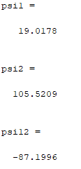

1. Проведем моделирование объекта управления с полученным регулятором для начальных условий $x\left(0\right)={\left[\begin{matrix}1 & 0\end{matrix}\right]}^{T}$:

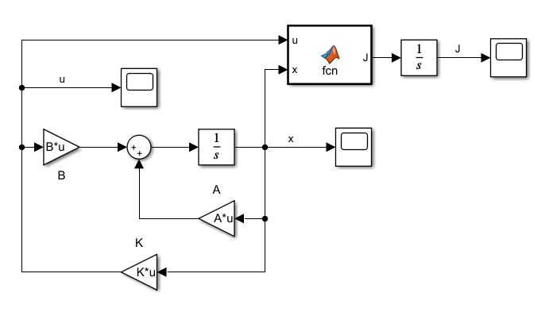

*Рисунок 1 Схема моделирования*

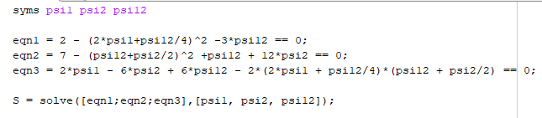

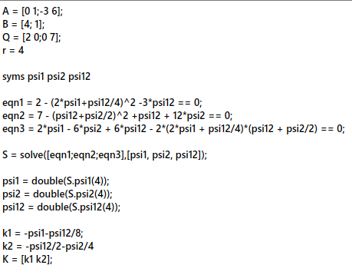

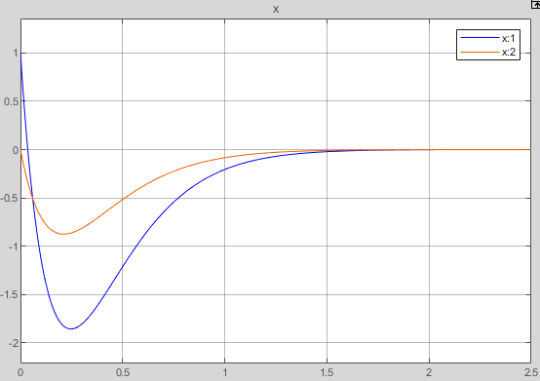

*Рисунок 1 График вектора состояния*

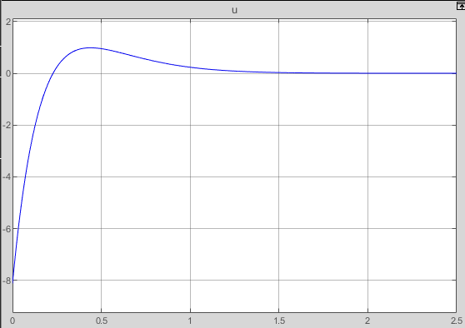

*Рисунок 2 График управления u*

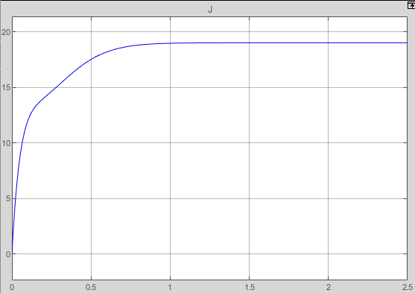

*Рисунок 3 График критерия J*

1. Отклоним параметры регулятора, прибавив вектор $\left[\begin{matrix}1 & 1\end{matrix}\right]$

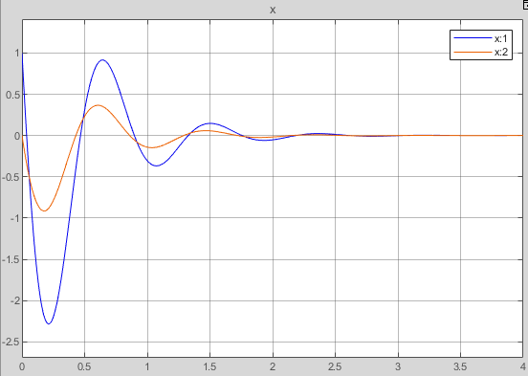

*Рисунок 4 График вектора состояния*

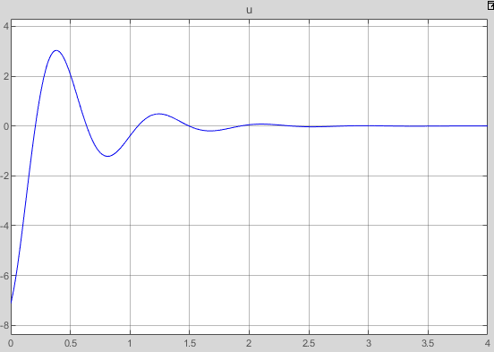

*Рисунок 5 График управления u*

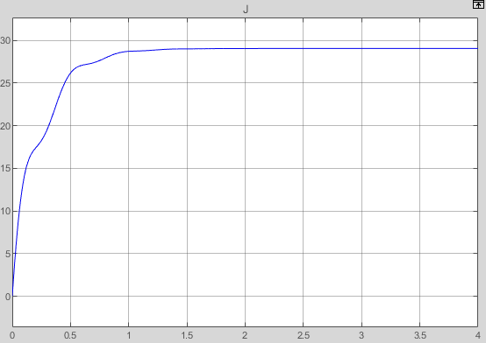

*Рисунок 6 График критерия J*

Из полученных графиков видно, что при небольшом отклонении параметров регулятора появились колебания, время переходного процесса увеличилось, значение критерия J также увеличилось.

**Вывод:**

В данной лабораторной работе был построен оптимальный регулятор с помощью метода динамического программирования Беллмана. Для найденного регулятора была построена модель, из которой видно, что объект за конечный интервал времени приходит в равновесное состояние, при этом критерий оптимальности J = 19. При попытке отклонить значение параметров регулятора от оптимальных появились колебания, время переходного процесса увеличилось, как и значения критерия J = 29.